Міністерство освіти і науки України
ІФНТУНГ

Кафедра ІТТС

Автоматизована інформаційна система "Оплата послуг центру доступу в Інтернет”

Виконав:
Студент групи ІСТ-18-1К
Пилип’як В.З.
Перевірив:
Пасєка М.С

Івано-Франківськ
2020
Варіанти завдань для ПІС
Підприємство - провайдер, що надає послуги доступу в Інтернет у своєму залі. Словесний опис предметної області: У БД заноситься наступна інформація про клієнта Інтернет, що користується послугами: номер комп'ютера клієнта, Іp-Адрес, дата, час початку з'єднання, закінчення з'єднання, які фіксуються автоматично при з’єднанні. Ціни за користування послугами можуть змінюватися, ці дані зберігаються в наступному виді: дата, вартість однієї хвилини з'єднання. Для кожного абонента формується квитанція про оплату, у якій утримується: назва, адреса, телефон організації, що видала квитанцію, дата, час початку, закінчення сеансу, кількість хвилин, вартість однієї хвилини, підсумкова сума, номер, ПІП оператора, що видав квитанцію, номер зміни. В одній квитанції представлена інформація про декілька сеансах зв'язку.
Необхідно реалізувати наступну обробку даних: - Побудувати діаграму: кількість клієнтів за заданий місяць із розбивкою по днях. - Час заданої доби, на яке довелася максимальна кількість клієнтів. - Список співробітників заданої зміни: ПІП, посада, домашня адреса, домашній, мобільний телефони.

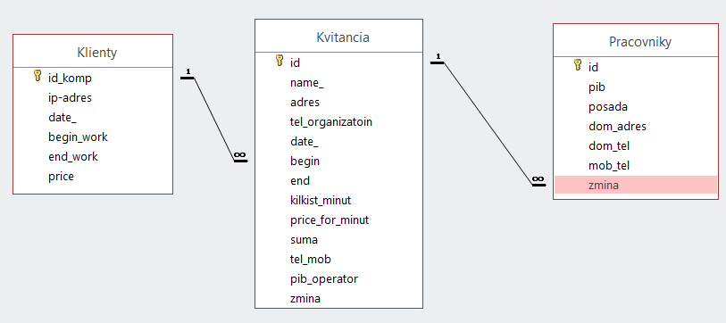
Рисунок 1(EER модель)
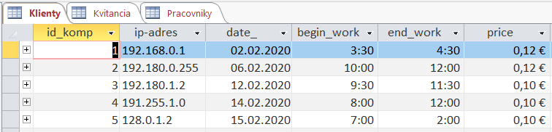
Рисунок 2(Таблиця з даними про клієнтів)
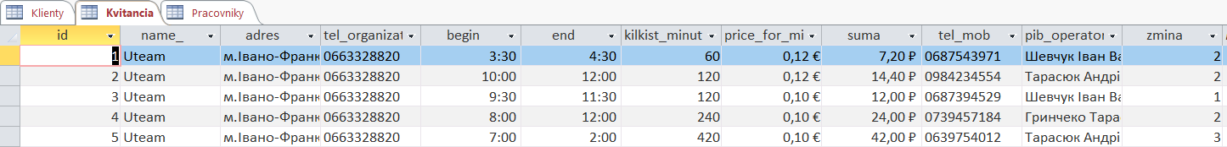
Рисунок 3(Таблиця з даними про квитанції)
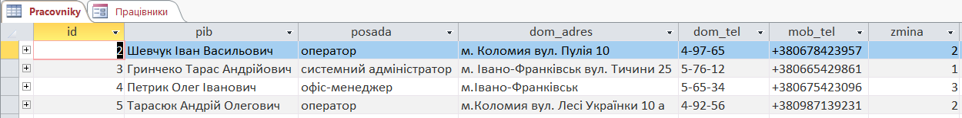
Рисунок 4(Таблиця з даними про співробітників)
Вивід співробітників, які працювали в 2 зміну
Результат виконання
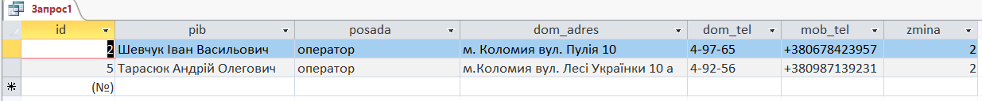

Запит на вивід кількості клієнтів за місяць(лютий 2020 рік)
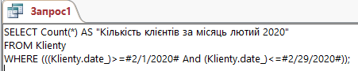
Результат виконання
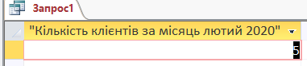
Запит на вивід дати, часу коли була найбільша кількість клієнтів
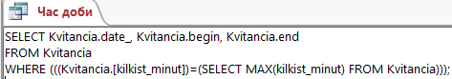
Результат виконання
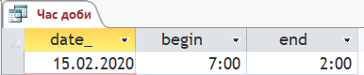
Головна форма(інтерфейс)
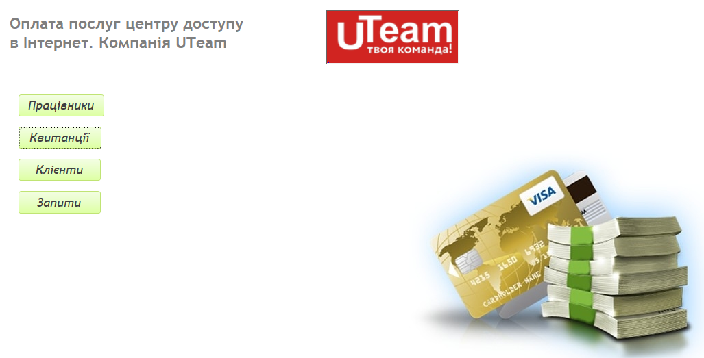
Форма запитів
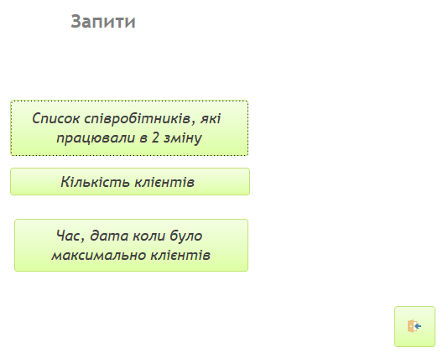
Форма клієнти
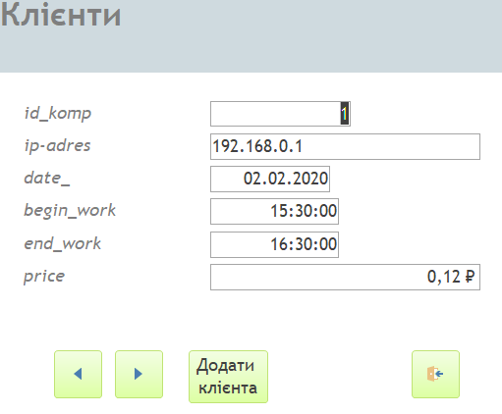
Форма працівники
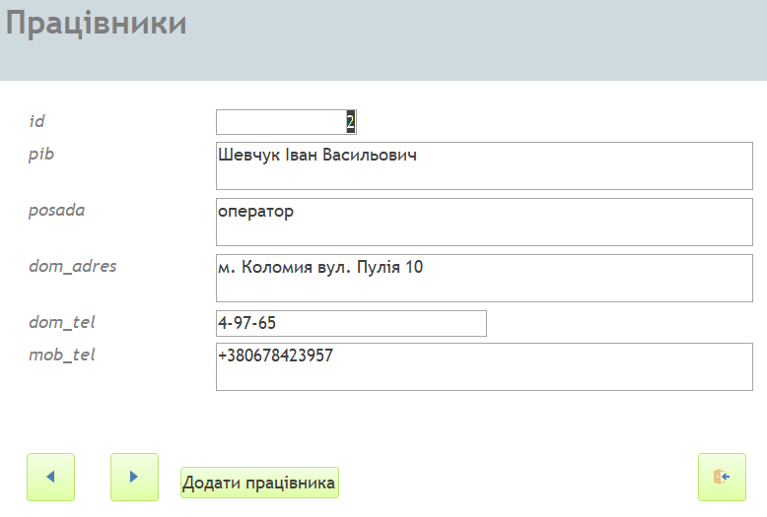
Форма квитанція
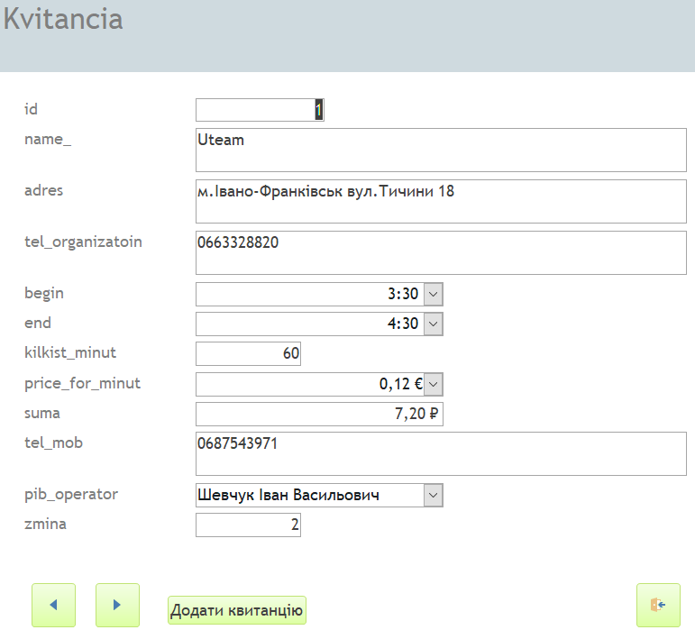

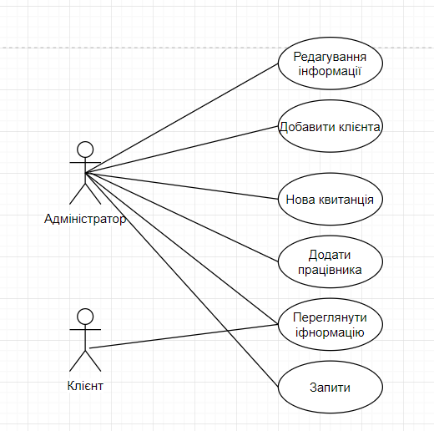
UML-діаграма
Висновок: в даному завданні було проаналізовано предметну область, та побудовано UML діаграму, зроблено базу даних та вивід даних по запиту.

